**Documento de guía de estilos**

**(interfaz de usuario)**

**Proyecto MindSoft**

**Versión 1.0**

**Control de versiones**

| **Fecha** | **Versión** | **Descripción** | **Autor** |
| --- | --- | --- | --- |
| **05/09/2024** | **1.0** | **Creación del documento.** | **Diego Salazar** |
|  |  |  |  |
|  |  |  |  |
|  |  |  |  |
|  |  |  |  |
|  |  |  |  |
|  |  |  |  |

# **Índice**

**Introducción** **4**

**Objetivos y requisitos** **4**

**Paleta de colores** **4**

**Tipografía** **4**

**Iconografía** **4**

**Guía de estilos** **4**

# 

# **Introducción**

Esta guía ha sido elaborada en colaboración con el cliente, para proporcionar a los desarrolladores las directrices claras que aseguren una representación coherente y uniforme de los estilos en la aplicación.

En esta guía se establecen los estándares que se deben seguir en el desarrollo de la aplicación. Entre los elementos se consideran: la paleta de colores, tipografía, iconografía, y guía de estilos.

# **Objetivos y requisitos**

* **Objetivos del documento**

El objetivo principal del documento ,es establecer un conjunto coherente de directrices visuales y de diseño que aseguren una experiencia de usuario consistente y agradable. Este documento define los elementos clave como tipografías, paletas de colores, iconografía, y espaciado que se deben aplicar en todas las pantallas y componentes de la aplicación, promoviendo la armonía visual y la claridad en la interfaz.

Además, la guía de estilos tiene como objetivo estandarizar la comunicación entre los diferentes miembros del equipo de desarrollo, diseñadores, y otros colaboradores, garantizando que todos trabajen con un entendimiento común de los lineamientos visuales y funcionales. Esto facilita la implementación y el mantenimiento de la aplicación a lo largo del tiempo, asegurando que cualquier nueva funcionalidad o ajuste en la interfaz respete las decisiones de diseño originales

* **Requisitos**
  + **Paleta de colores:** Definir los colores principales y secundarios que se utilizarán en la aplicación, asegurando que promuevan una sensación de calma y bienestar. También deben incluirse indicaciones sobre el uso adecuado del contraste para garantizar la accesibilidad de los usuarios con dificultades visuales.
  + **Tipografía:** Especificar las fuentes y tamaños de texto, incluyendo títulos, subtítulos, y cuerpo de texto, con un enfoque en la legibilidad y la coherencia en todas las pantallas. También deben indicarse las variaciones de estilo (negrita, cursiva) y sus usos.
  + **Iconografía y gráficos:** Establecer el estilo, tamaño, y consistencia de los íconos y gráficos, asegurando que sean claros, sencillos y relacionados con la temática de la salud mental.
  + **Espaciado y alineación**: Definir reglas claras para el uso del espaciado entre elementos, márgenes y alineación, con el fin de mantener una estructura limpia y organizada en todas las pantallas.

# **Paleta de colores**

La paleta de colores de MindSoft juega un papel importante para la creación de una identidad visual única y distintiva a otras aplicaciones. Los colores seleccionados reflejan nuestros valores y ayudan a resaltar elementos importantes mientras mantienen la cohesión visual.

* **Colores Principales**
  + Rojo: #D75151

Los bordes en tonos medio rojos aportan un toque de energía y calidez sin ser abrumadores. Este color puede asociarse con la vitalidad y la acción, lo cual es apropiado para una aplicación que promueve la auto-reflexión y el bienestar.

* + Gris: #B7B3B3

El fondo gris proporciona un ambiente neutral y calmante. Este color evita el exceso de brillo, ayudando a los usuarios a sentirse más cómodos mientras interactúan con la aplicación.

* **Colores Complementarios**
  + Negro: #000000

El uso de texto negro sobre fondo plomo garantiza una legibilidad óptima, lo que es crucial para una aplicación centrada en la salud mental.

* + Gris: #D9D9D9

Este gris muy claro se utiliza para algunos fondos como en el apartado de diario y recomendaciones y para la los contenedores de la información personal.

* + Rojo: #F46060

Este rojo suave se utiliza para botones de acción como "Enviar" o "Iniciar sesión".

* + Gris: #ADADAD

Este color gris oscuro se utiliza para resaltar las recomendaciones del dia, poder visualizar el contenido y para poder adicionar pensamiento o experiencias en mi diario.

* + Amarillo: #FFCC4D

Este color amarillo dorado se utiliza para mostrar la frecuencia de dias en la que el usuario se siente bien. Este color es alegre y energizante, evocando sentimientos de optimismo y calidez.

* + Azul: #60C7F4

Este color azul claro se utiliza para mostrar la frecuencia de días en la que el usuario se siente triste o desanimado. Este tono de azul puede evocar una sensación de melancolía o introspección

* **Uso en la Interfaz de Usuario**
  + El color negro se utiliza para el texto principal en toda la aplicación. Este color asegura una excelente legibilidad contra los fondos más claros, permitiendo a los usuarios concentrarse en el contenido sin distracciones. Su neutralidad también aporta una sensación de seriedad y profesionalismo.
  + Los bordes en este tono de rojo suave se utilizan para resaltar elementos interactivos clave, como botones o secciones importantes. Este color añade un toque de energía y dinamismo a la interfaz, guiando la atención del usuario de manera efectiva pero sin ser abrumador.
  + Este tono de rojo claro es utilizado para los botones de acción como "Enviar" o "Iniciar sesión". Este color vibrante y cálido capta la atención del usuario, destacando estas opciones como elementos clave dentro de la interfaz.

La paleta de colores de MindSoft es una parte integral de nuestra identidad visual y en conjunto, estos colores trabajan para ofrecer una experiencia equilibrada, permitiendo que los usuarios se sientan seguros y concentrados mientras utilizan MindSoft para reflexionar sobre su salud mental.

# **Tipografía**

# **Fuente Principal:** Inner La fuente “**Inter”** es la tipografía principal utilizada en todo la aplicación, seleccionada por su estilo moderno y legible.

# **Uso de la fuente:**

# **Cuerpo del Texto:**

* + - Fuente: Inter

# Tamaño recomendado: 16px

# Peso: Regular

# **Título:**

* + - Fuente: Inter
    - Tamaño: 36px
    - Peso: Semi Bold
  + **SubTítulos o Encabezados**
    - Fuente: Inter
    - Tamaño: 30px
    - Peso: Semi Bold
  + **Botones**
    - Fuente: Inner
    - Tamaño: 16px
    - Peso: Regular
* **Ejemplos Visuales:**
  + Título: El título de la aplicación utiliza la fuente **Inter Semibold** con un tamaño de 36px, diseñado para ser destacado y captar la atención del usuario de manera inmediata.

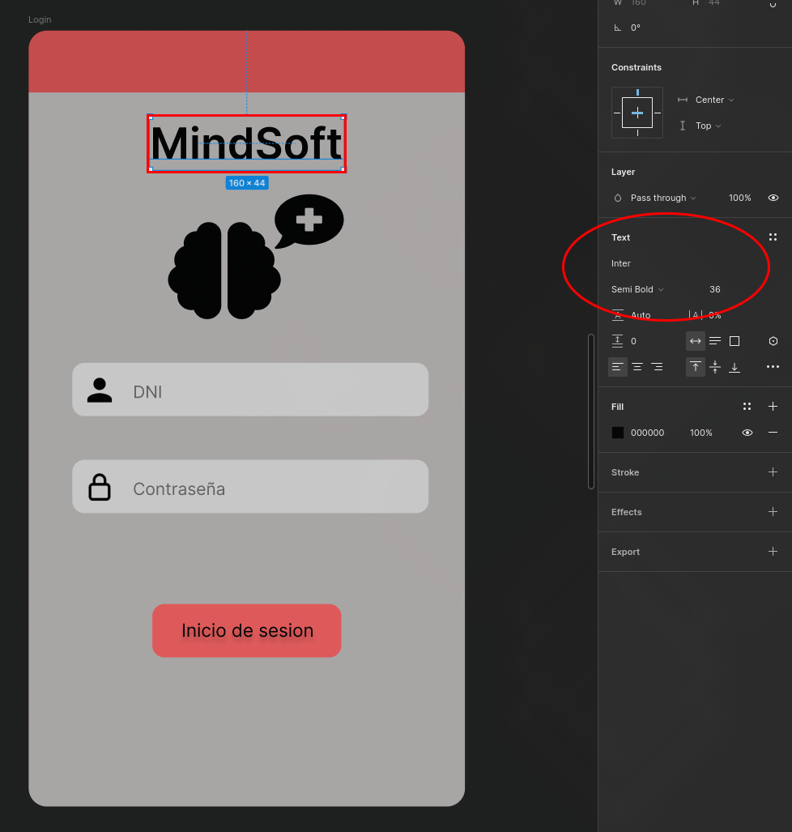

* Cuerpo de Texto: El contenido principal se muestra en Inter Regular con un tamaño de 16px para garantizar una legibilidad óptima y una experiencia de lectura cómoda

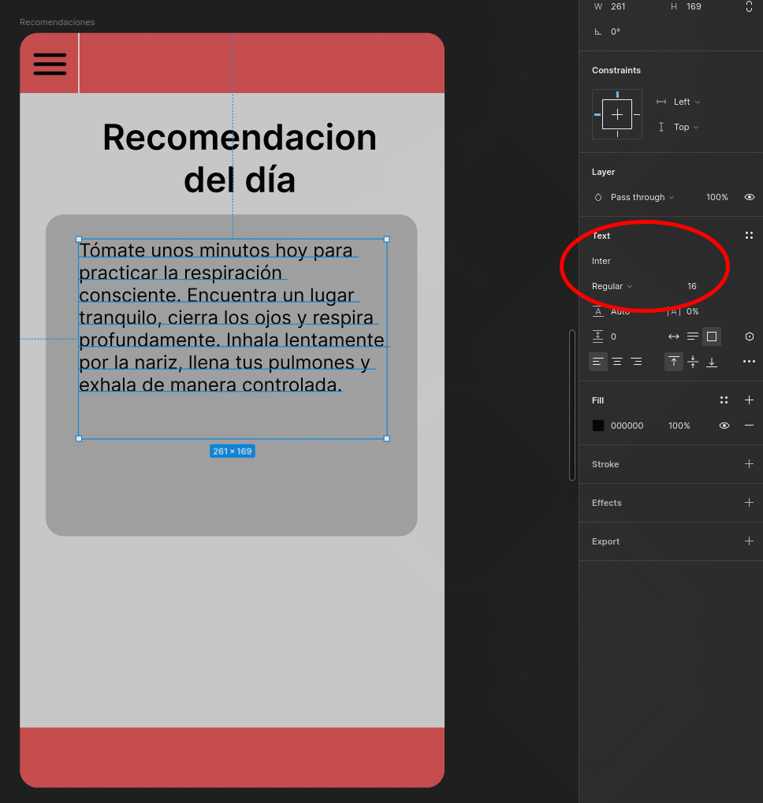

* SubTítulos o Encabezados: Los subtítulos de las secciones se presentan en **Inter Semibold**  con un tamaño de 30px para destacar claramente la jerarquía de la información.

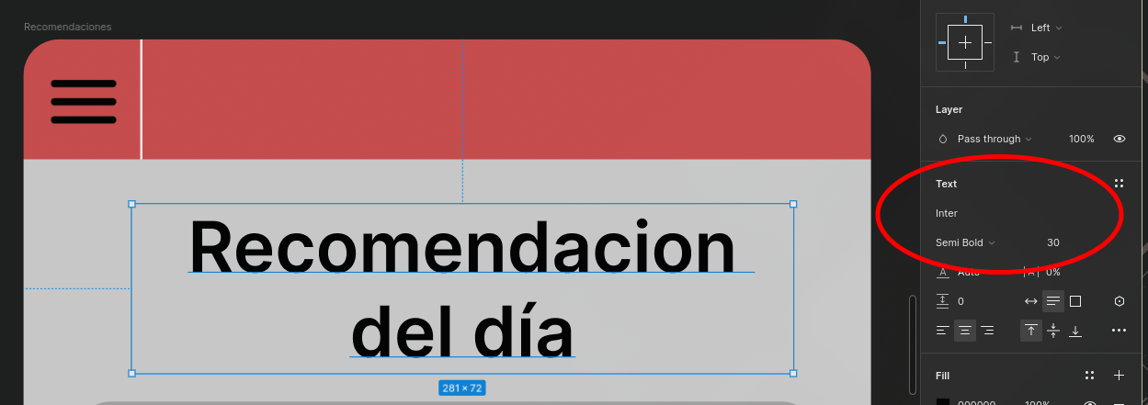

* Botones: Los botones de acción utilizan la fuente **Inner Regular**  con un tamaño de 16px.

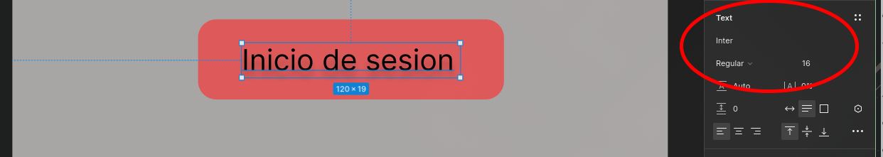

# **Iconografía**

En cuanto a la iconografía, los siguientes iconos representan las diversas funciones y características del software.

* Iconos funcionales

| Icono | Descripción |
| --- | --- |
|  | * Icono Menú: Despliega el menú de opciones para seleccionar la sección a la que deseas acceder. |

* Iconos del menú de opciones

| Icono | Descripción |
| --- | --- |
|  | * Icono Diario de Gratitud: Representa la sección “Diario de Gratitud”. |
|  | * Icono Estadística: Representa la sección “Estadísticas”. |
|  | * Icono Usuario: Representa la sección “Perfil”. |
|  | * Icono Ajustes: Representa la sección “Recomendaciones”. |
|  | * Icono Diario: Representa la sección “Diario-Notas”. |
|  | * Icono Objetivos: Representa la sección “Seguimiento de Objetivos”. |

* Iconos en Login

| Icono | Descripción |
| --- | --- |
|  | * Icono Logo: Representa el logo del software “Mindsoft” |
|  | * Icono Usuario: Indica el campo para ingresar el nombre de usuario. |
|  | * Icono Clave: Indica el campo para ingresar la contraseña. |

* Iconos en Diario de Gratitud

| Icono | Descripción |
| --- | --- |
|  | * Icono Diario de Gratitud: Representa la sección “Diario de Gratitud”. |
|  | * Icono Modificar: Indica el campo para ingresar un nuevo mensaje de gratitud. |
|  | * Icono Verificado: Representa que se ha escrito un mensaje de gratitud en la fecha correspondiente. |

* Iconos en Perfil

| Icono | Descripción |
| --- | --- |
|  | * Icono Avatar Provisional: Sirve como un marcador de posición para el avatar del usuario. |
|  | * Icono Usuario: Indica el campo donde se muestra el nombre del usuario. |
|  | * Icono Usuario(Alternativo): Indica el campo donde se muestra el apellido del usuario. |
|  | * Icono Dirección: Indica el campo donde se muestra la dirección del usuario. |
|  | * Icono Facultad: Indica el campo donde se muestra la facultad del usuario. |
|  | * Icono Ponderado: Indica el campo donde se muestra el ponderado del usuario. |

* Iconos en Chat-Recomendaciones

| Icono | Descripción |
| --- | --- |
|  | * Icono Usuario(Alternativo): Representa al avatar del usuario. |
|  | * Icono Chatbot: Representa al avatar del chatbot. |
|  | * Icono Enviar: Se presiona este icono para mandar un mensaje al chatbot. |

* Iconos en Diario-Notas

| Icono | Descripción |
| --- | --- |
|  | * Icono Añadir: Se presiona este icono para añadir un nuevo mensaje en el diario. |
|  | * Icono Enviar: Se presiona este icono para almacenar el mensaje en el diario. |

* Iconos en Seguimiento de Objetivos

| Icono | Descripción |
| --- | --- |
|  | * Icono Verificar Fecha: Indica el estado del objetivo en relación con su fecha límite. Si el objetivo aún está dentro del plazo, el ícono muestra que tienes tiempo para completarlo. |
|  | * Icono Añadir(Botón): Redirige a la sección “Nuevo Objetivo”. |
|  | * Icono Modificar: Redirige a la sección “Modificar Objetivo”. |
|  | * Icono Eliminar: Al presionar este icono, se elimina el objetivo correspondiente. |

* Iconos en Nuevo Objetivo

| Icono | Descripción |
| --- | --- |
|  | * Icono Nuevo: Representa la sección “Nuevo Objetivo”. |
|  | * Icono Añadir/Actualizar: Indica el campo para añadir un nuevo objetivo. |

* Icono en Modificar Objetivo

| Icono | Descripción |
| --- | --- |
|  | * Icono Nuevo: Representa la sección “Modificar Objetivo”. |
|  | * Icono Añadir/Actualizar: Indica el campo para modificar el objetivo que se ha seleccionado. |

# **Guía de estilos**

La guía de estilos es fundamental para mantener la coherencia y la calidad del diseño en toda la interfaz. A continuación se presentan las directrices detalladas sobre los estilos de diseño utilizados, junto con ejemplos visuales y reglas para garantizar la consistencia:

Colores:

* Paleta de colores: Rojo #D75151 y Gris #D9D9D9
* Uso de colores complementarios para resaltar elementos importantes y mantener la cohesión visual.
* Evitar la saturación excesiva de colores y mantener un equilibrio visual en la interfaz.

Tipografía:

* Fuentes utilizadas: Inter para títulos y cuerpo de texto.
* Tamaño y estilo de fuente: Inter (30px) para títulos, Inter Regular (16px a 20 px) para cuerpo de texto.
* Espaciado adecuado entre líneas y caracteres para mejorar la legibilidad.

Espaciado:

● Margen y relleno coherentes en todos los elementos de la interfaz para garantizar una distribución equilibrada del contenido.

● Utilización de márgenes y espaciado uniforme para evitar la sensación de congestión en la interfaz.

Iconografía:

● Uso de iconos simples y reconocibles que refuercen la comprensión del contenido.

● Mantener un estilo de diseño coherente para los iconos, utilizando líneas limpias y formas simples.

Componentes de Diseño:

●Utilización de componentes de diseño consistentes, como botones, formularios y tarjetas, en toda la interfaz.

●Establecer reglas claras para la apariencia y el comportamiento de los componentes para garantizar una experiencia de usuario coherente.